МДОУ « Детский сад № 95»
Материал для занятий с детьми второй младшей группы (3- 4 лет)
по теме «По земле, воде и воздуху».
Подготовила и составила : Баева Т.И

РЕЧЕВЫЕ ИГРЫ
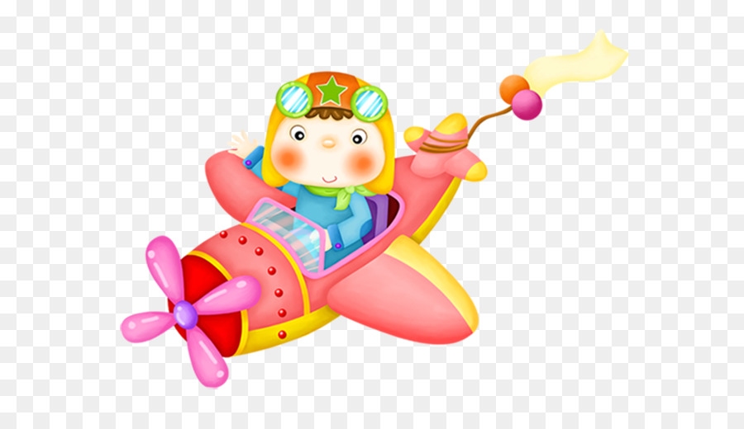
- Стихи для чтения и заучивания наизусть
У меня есть самолет.
Посмотрите: я — пилот!
Блещут крылья серебром.
На ковре — аэродром.
Улечу под облака.
Помашу вам с высока!
( Р.Горенбургова)

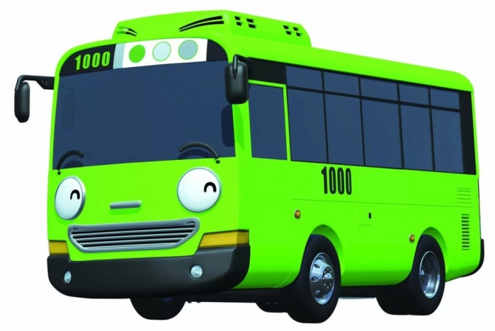
Автобус
Я ночую в гараже…
Хватит, выспался уже!
Я бензином подкреплюсь,
ведь уже в начале дня
Пассажиры ждут меня.
Всем в салоне хватит мест,
Заплатите за проезд.
(М. Манакова)

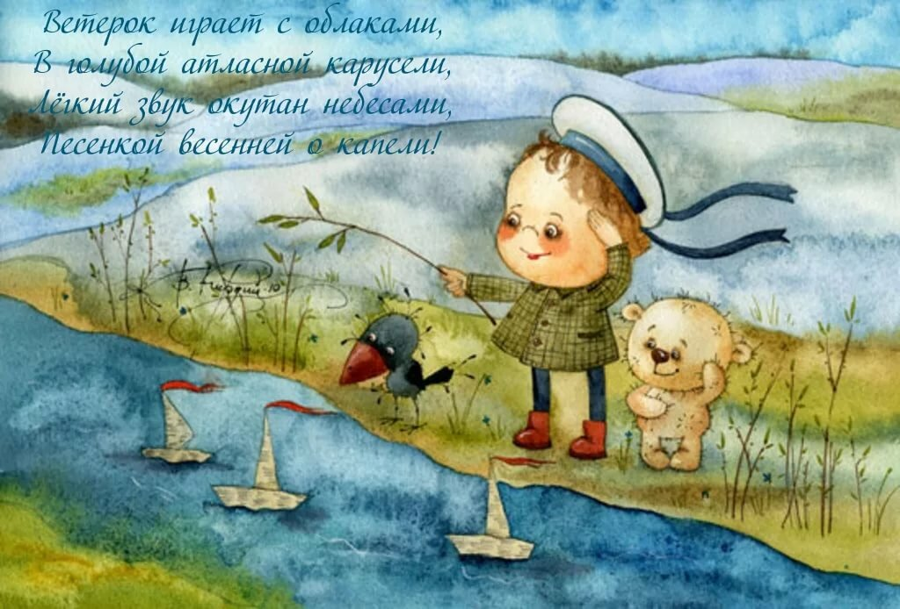
Кораблик
Я в весенний ручеёк,
Запущу кораблик,
Пусть к реке большой плывёт,
Весело сигналит.
На борту его - Весна,
Ветерочек гонит,
Полон трюм его тепла,
Вдаль волна уносит.
(Л. Алейникова)

- Пальчиковая гимнастика

Весенний дождик
Дождик песенку поет,
(сжимаем кулачки)
Только кто ее поймет?
(пожимаем плечами)
Не поймем ни я, ни ты,
(на обеих руках разгибаем указательные)
Но зато поймут цветы,
(разгибаем средние)
И зеленая трава,
(разгибаем безымянные)
И весенняя листва.
(разгибаем мизинцы)
Лучше всех поймет зерно —
Прорастать начнет оно.
(разгибаем большие)

- «Кораблик» В.Сутеев

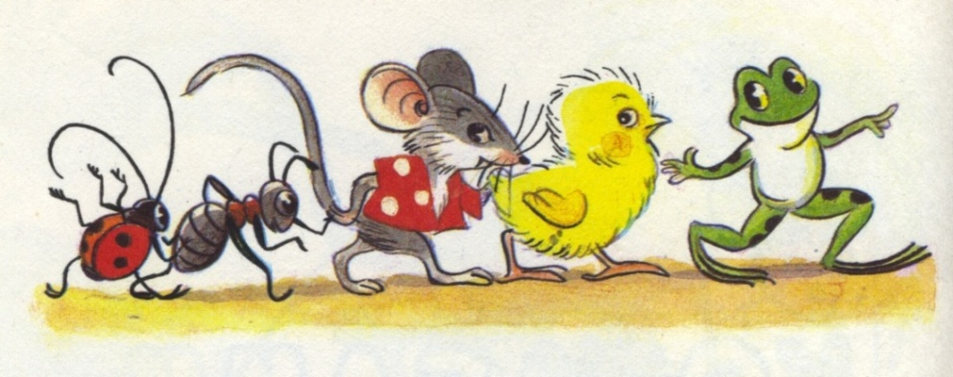
Пошли гулять Лягушонок, Цыпленок, Мышонок, Муравей и Жучок.
Пришли на речку.
— Давайте купаться! — сказал Лягушонок и прыгнул в воду.
— Мы не умеем плавать, — сказали Цыпленок, Мышонок, Муравей и Жучок.
— Ква-ха-ха! Ква-ха-ха! — засмеялся Лягушонок. — Куда же вы годитесь?! — И так стал хохотать — чуть было не захлебнулся.
Обиделись Цыпленок, Мышонок, Муравей и Жучок.
Стали думать. Думали-думали и придумали.
Пошел Цыпленок и принес листочек.
Мышонок — ореховую скорлупку.
Муравей соломинку притащил. А Жучок — веревочку.
И пошла работа: в скорлупку соломинку воткнули, листок веревочкой привязали — и построили кораблик!
Столкнули кораблик в воду. Сели на него и поплыли!
Лягушонок голову из воды высунул, хотел еще посмеяться, а кораблик уже далеко уплыл…
И не догонишь!
Вопросы к тексту:
Кто отправился гулять на речку?
Кто принес листочек (цыплёнок), скорлупку (мышонок), веревочку (жучок) и соломинку (муравей)?
Кто не сел в кораблик? (лягушонок)?
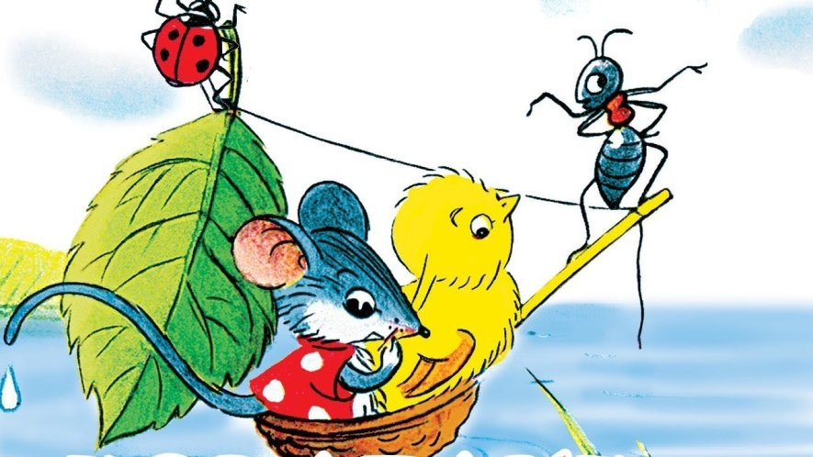

- Речевая игра «Перышко, лети!»
Цель: развитие сильного плавного направленного выдоха; активизация губных мышц.
Вам понадобится: перышко
Ход игры: Подбросьте перышко вверх и дуйте на него, не давая упасть вниз. Затем предложите подуть ребенку. Обратите его внимание на то, что дуть нужно сильно, направляя струю воздуха на перышко снизу вверх.

- Музыкальная физкультминутка для детей « Чударики- самолёт» Ссылка для просмотра видео https://www.youtube.com/watch?v=ZnZSAx0lFHg

Текст песни
Смотрите в небе самолет,
А в самолете том пилот
Штурвалом ловко управляет
И между облаков летает
Под самолетом то гора,
То лес дремучий, то нора,
То в небо дивится народ,
То зайцы водят хоровод

Интернет источники:

- Детский познавательный развлекательный сайт Умочки https://umochki.ru/
- Сайт мама и малыш http://mshishova.ru/stixi-pro-transport/
- Сайт Мишкины книжки https://mishka-knizhka.ru/skazki-dlay-detey/russkie-skazochniki/skazki-suteeva/korablik/
- Ведущий образовательный портал https://infourok.ru/igri-na-razvitie-rechevogo-dihaniya-887528.html

